06.29

1、增加评论的逻辑删除功能。

2、将页面【模块】-->【评论管理】中的删除改为逻辑删除。

3、新增手机逻辑删除评论接口；MobileInfoController.deletecomment

4、新增栏目订制功能：

A.数据库修改：

CREATE TABLE cms_user_node

(

f_user_id integer NULL,

f_node_id integer NULL,

f_xh INTEGER NULL,

f_user_node_id INTEGER NOT NULL

);

ALTER TABLE cms_user_node

ADD PRIMARY KEY (f_user_node_id);

ALTER TABLE cms_user_node

ADD FOREIGN KEY FK_USER_NODE_USERID (f_user_id) REFERENCES cms_user (f_user_id);

ALTER TABLE cms_user_node

ADD FOREIGN KEY FK_USER_NODE_NODEID (f_node_id) REFERENCES cms_node (f_node_id);

insert into t_id_table (f_table, f_id_value) values ('cms_user_node', 1);

B.栏目模型-->字段列表；系统字段中选择p5，字段名称为栏目类型，如下设置

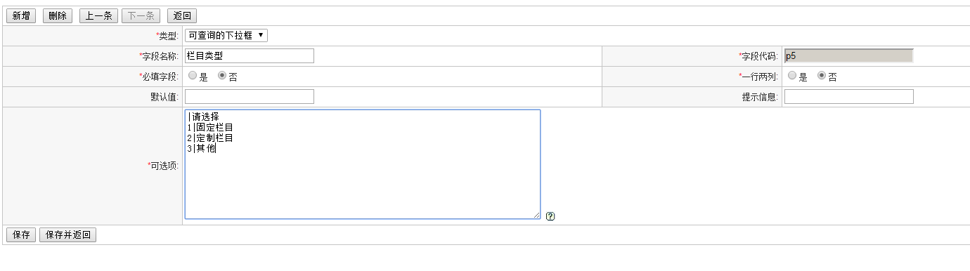

C.将固定栏目设置好，然后设置订制栏目，如下所示

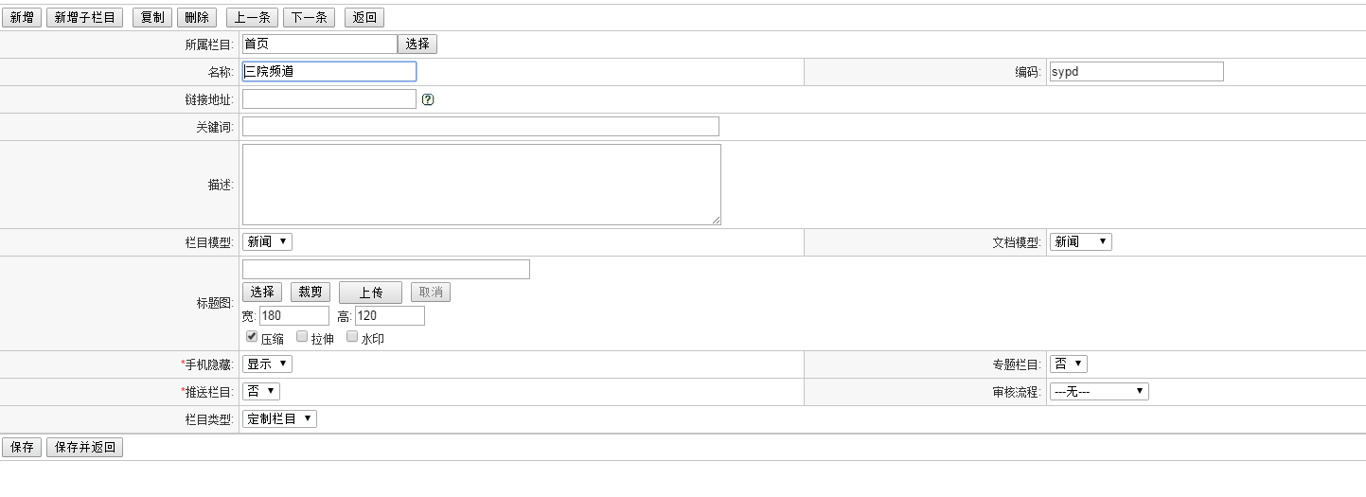

D.新增四个对手机的接口，1、获取用户所有栏目，包括订制的和固定的；2、获取用户订制栏目；3、获取用户未订制栏目；4、更新用户订制信息。具体在MobileNodeController中的listUserAllNode(),listUserNode(),listNotUserNode(),updateUserNode()。

06.30

1、在评论模块MobileCommentInfo类中增加creatorid 使手机那边能判断是否是自己的评论。

2、修改发表文章中内容含有不是本地图片的，下载到本地。InfoServiceImpl.collectImage;在save和update方法中有调用此方法。

3、在用户模板MobileUserInfo中增加字段origphoto原图，在手机上传图片接口中MobileUserController的uploadPhoto方法（/m-uploadPhoto.htx）中，以前没有存原图，现将缩略图的url存在user表中，手机获取用户信息时，将缩略图解析成原图路径放入origphoto字段。获取信息代码在MobileUserController.getUserInfo中（/m-userInfo.htx）

4、增加用户信息查看接口MobileUserController.getPersonInfo方法(/m-personInfo.htx)